

Colegio Nuestro Tiempo - R.B.D.: 14.507-6
Profesora: Karla Meneses Sáez /Francisca Lizama/Javiera Marambio
Guía de trabajo articulada
Lenguaje y comunicación / Artes visuales
8va semana
6to básico

Estudiante: _________________________________________________________________________ Fecha______________

Junto con saludarlos y esperando que se encuentren bien, adjuntamos actividades para seguir con el proceso de aprendizaje a distancia. Recordando que, en la medida de lo posible, envíen un correo para poder mantenernos en contacto.
Les enviamos un afectuoso abrazo

OBJETIVO  Lenguaje y comunicación | Unidad: ¿Qué te hace especial y diferente?  Eje: Lectura/escritura  OA: Leer y familiarizarse con variados textos, como la poesía. Reconocer su valor social y cultural.
OBJETIVO Artes Visuales | - Observar obras de artistas y conocer movimientos artísticos desde el siglo XX hasta hoy

Prof. Francisca Lizama | Artes Visuales | profefranciscalizama@gmail.com
Prof. Karla Meneses | Lenguaje y comunicación | lenguajeyliteratura.cnt@gmail.com
Javiera Marambio | Prof. Diferencial | psp.javiera.marambio@gmail.com

Lenguaje y Literatura

Antes de comenzar, como bien sabemos, no alcanzamos a conocernos mucho, es por esto que me gustaría, en lo posible que junto a sus apoderados me enviaran un correo contestando las siguientes preguntas:

- ¿Cómo se ha sentido de ánimo el/la estudiante? (ansiosos, con miedo, tranquilos/as, extrañan el colegio, a los/las compañeros/as, etc.)
- ¿Cómo les ha resultado realizarlas guías de lenguaje?
- ¿Con qué habilidades te sientes más cómodo/a: escribir, leer, conversar, realizar videos, investigar en internet,etc?

Sus respuestas serán consideradas para realizar guías más dinámicas y entretenidas.

tema: La Poesía

La poesía es un texto literario, que emplea el uso del lenguaje para embellecer lo que se intenta transmitir. Se estructura mediante el empleo de versos o prosas que conforman cada estrofa.

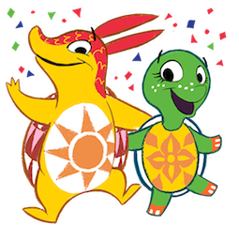Actividad 1:

Lee junto a un adulto, el poema de la página 94 de tu libro de Lenguaje y comunicación. Puedes pedirle al adulto que lo vuelva a leer para ti, en voz alta.

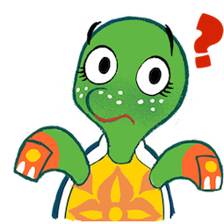Actividad 2

Realizar actividades de las páginas 95 y 96, puedes registrar las respuestas en tu cuaderno, sin necesidad de escribir las preguntas, solo indica con numeración a qué pregunta corresponde.

Articulación con Artes Visuales
Actividad

Crear una línea de tiempo de la amistad.
Materiales
Cartulina
Papel lustre, restos de cartulinas o papeles decorados, recortado de revistas o pintados
Lápiz grafito
Goma
Lápices de colores
Lanas (opcional)
Indicaciones
1. En la cartulina escribe el título “Línea de tiempo de la amistad” ocupa lápices de colores o adorna el título.

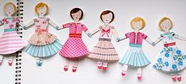
2. Con los restos de cartulinas elabora dos muñecos de papel representando a tu mejor amigo y a ti. Toma la imagen como ejemplo.

3. En la cartulina dibuja con una regla una línea de tiempo gruesa.

4.En el principio de la línea establece el inicio, determinando el año desde que son amigos y al final el año 2020
5. Anota al menos 5 ocasiones en que vivieron cosas divertidas, emotivas o tu amigo te dio su apoyo incondicional. Ponle un título y escribe brevemente qué pasó.
6. Pinta la línea de tiempo y ubica los muñecos en ella.
7. Adorna la cartulina con logos de juegos, videos o películas que compartan en común.
8. Haz una lista en un costado de la cartulina que indique las diferencias y cosas en común que tienen con tu amigo (a)

